“北斗无人机创新应用赛”比赛规则

北斗卫星导航系统是我国空天科技领域重大成果，是“国之重器”，对国家安全和经济发展意义重大。无人机技术和应用是空天科技的重点领域和重要发展方向，也是人工智能的重要载体，在当今社会应用前景愈加广阔，对于无人机而言定位是核心关键的技术，北斗卫星导航系统对推动我国无人机事业的独立自主发展同样意义重大。为帮助青少年对北斗卫星导航系统了解和认识，激发青少年对空天科技的兴趣和创新意识，增强民族自豪感和自信心，结合青少年的学习特点，我们设置了无人机体验与北斗定位主题系列创新赛。比赛由初识北斗与无人机到深入理解北斗与无人机编程体验，再进阶到无人机北斗精准定位与高精度路径规划三项赛事组成。
一、活动时间
2023年6月至8月
二、组织机构
主办单位:共青团安徽省委、安徽省体育局、中科院合肥物质研究院、安徽省学生联合会、少先队安徽省工作委员会
承办单位:合肥市青少年科技创新教育学会
支持单位:合肥合创邦数字科技有限公司

三、参赛对象
安徽省在校小学生、初中生、高中生（含中专和职高）、高职生、大学生（本科、研究生）均可报名参加，每名学生只能参加一支参赛队。
四、赛事安排
本次比赛设小学组、初中组、高中组（含中专和职高）、高职组、大学生组（本科、研究生）。以学校为单位，组织学生团队参赛。所有参赛人员不可重复参加比赛项目，每人只能参加一个赛道的专项比赛，不可重复参加。
（1）初识北斗与无人机障碍飞行体验赛
1、赛项组别：小学组、初中组；
2、参赛形式：团队 3 人；
3、赛项主题：通过科普知识答题、无人机飞行体验及创新思维拓展等赛项科目，综合考察参赛选手对北斗卫星导航系统及无人驾驶飞行器相关基础知识的理解。
（2）深入北斗与无人机创意编程体验赛
1、赛项组别：小学组、初中组、高中组（中专、职高）；
2、参赛形式：团队 5 人；
3、赛项主题：以北斗导航及无人机编程体验为背景，以人工智能应用场景为基础，考察参赛选手对北斗定位导航及无人机自动驾驶编程控制技术的深入理解与实践应用能力，帮助青少年理解空间坐标信息对于自动驾驶技术的功能性以及必要性，并通过图形化或语言化自主创意编程的模式，控制无人机实现编队飞行展示，进而培养青少年的创新意识与能力。
（3）无人机北斗差分定位自驾航线精准路径规划及障碍飞行体验赛
1、赛项组别：高职组、大学组（本科、研究生）参赛队伍同场竞技；
2、参赛形式：团队 5 人；
3、赛项主题：该赛项要求参赛队伍应用北斗卫星实时差分技术使无人机达到厘米级的定位精度，通过参赛队伍对自动驾驶航线的精准规划及无人机综合性能的调试进而完成该赛项设置的各项科目。
（一）报名-参赛者提交报名资料
6月30日前，各参赛人员通过大赛官网（www.beidoucup.com）提交赛事报名表及参赛资料。
（二）选拔-参加省赛暨全国赛安徽选拔赛
7月5日前，小学组、初中组、高中组由市团委自主开展遴选推荐，每个赛项推荐不多于十个团队（每个组别不少于一个团队）；高职组由各学校自行遴选，每个赛项不多于一个团队，汇总到上级团委统一推荐；大学生组由各高校自主遴选推荐，每个赛项不多于三个团队。
（三）省赛-决赛暨全国赛选拔赛
8月，最终评选出参加省级决赛暨第十四届“北斗杯”大赛安徽省选拔赛的团队成绩，成绩优异的参赛团队推荐参加全国赛。决赛结果揭晓后，组委会将公布成绩并对获奖团队进行表彰奖励。
五、赛事内容
（一）比赛报名
选手在大赛官网报名，报名成功后根据页面指引完成报名及其他相关操作，具体报名流如下：
1．第一作者注册；
2．选择赛区；
3．选择组别：
（1） 初识北斗与无人机障碍飞行体验赛
组别：小学组、初中组
（2） 深入北斗与无人机创意编程体验赛
组别：小学组、初中组、高中组
（3） 无人机北斗差分定位自驾航线精准路径规划及
障碍飞行体验赛
组别：高职组、大学组（本科、研究生）
4．选择赛项
（1） 初识北斗与无人机障碍飞行体验赛
（2） 深入北斗与无人机创意编程体验赛
（3） 无人机北斗差分定位自驾航线精准路径规划及
障碍飞行体验赛
5．添加合作者信息
（1） 初识北斗与无人机障碍飞行体验赛，最多2人
（2） 深入北斗与无人机创意编程体验赛，最多4人
（3） 无人机北斗差分定位自驾航线精准路径规划及
障碍飞行体验赛，最多4人
6．添加指导教师信息最多2名；
7．附件：参加深入北斗与无人机创意编程体验赛，需上传编程文件压缩包（rar或zip），50MB以内，包含每台无人机的舞步设计文件、音乐文件以及其它必要的文件；
（二）比赛内容
1.初识北斗与无人机障碍飞行体验赛
该赛项分为现场答题、无人机越障、创新思维说明或展示三部分内容。赛项分为小学、初中两个组别，不允许混合组队，两个组别赛项内容一致。每支参赛队伍由3人组成，比赛时3人同时进行关于北斗及无人机相关知识的现场答题；答题完毕后进入赛道组装并操控无人机完成越障飞行；最后通过对北斗与无人机的理解进行创新思维说明或作品展示。各科目独立评分，最终计算团体总成绩。每支参赛队伍最多使用3架无人机参赛，参赛3人每人使用1架。
2.深入北斗与无人机创意编程体验赛
该赛项分为现场答题、北斗数据分析和读取、无人机创意编程体验赛以及无人机北斗定位行业应用体验赛四部分内容。参赛队伍所有组员首先进行关于北斗及无人机相关知识的现场答题，然后实操北斗定位设备对特定的场景或事物进行数据分析和读取；再利用自主编程的方式实现无人机的编队飞行，并在音乐氛围的加持下呈现出相应的舞蹈效果，裁判则从专业的角度通过多个维度对其进行评分，各参赛队可以自由选择音乐曲目，但需在正式比赛前完成选取音乐曲目、剪辑音乐、编排无人机舞蹈动作、编程实现、调试模拟及实际飞行验证；最后参赛队伍需根据比赛场地中布置出的农业植保、电力巡检及地质监测等行业应用模拟场景，结合北斗导航定位及无人机编程技术，综合考虑无人机各项载荷在特定场景下的辐射面积，对特定场景进行坐标定位后规划出合理的飞行航线，并通过自主编程的形式让无人机按照设定的航线进行飞行，模拟出无人机在行业应用中的作业流程。赛项设有小学组、初中组、高中组（中专、职高）三个组别，每个参赛队伍由5名队员组成，两个组别赛项内容不同，不允许跨组别多次参赛。
3.无人机北斗差分定位自驾航线精准路径规划及障碍飞行体验赛
该赛项设高职组、大学组（本科、研究生）两个组别，每个参赛队伍由 5 名队员组成。参赛队伍按照抽签的形式决定比赛出场顺序，根据赛事组委会给出的航道参考坐标参数及相关赛项规则，首先在规定的时间内完成航路道测量与校验；再使用自备的航线规划软件设计出自动驾驶航线，并通过北斗差分定位的方式用无人机完成障碍物穿越、定位悬停、精准巡线、精确降落等科目，裁判则以参赛队伍的无人机对赛道的完成度、精准度及时效性等综合评定分数；最后由各参赛队伍发散思维，在比赛现场进行符合赛事主题的应用创新作品展示。
六、赛事规则
（一）初识北斗与无人机障碍飞行体验赛
1、无人机设备要求
（1）对角轴距需在 110-130mm 范围以内；
（2）整机起飞重量（含电池）不得大于100g；
（3）需配备螺旋桨保护罩；
（4）需使用专业遥控器操控，不可使用APP控制；
（5）需使用四旋翼无人机；
（6）无人机不可有改装痕迹；
（7）无人机需配备空心杯电机，禁止使用无刷电机；
（8）无人机需使用锂电池；
（9）无人机可实现现场组装与拆卸功能；
（10）无人机最大飞行高度不得超过10m；
（11）无人机需带有碰撞保护功能（即飞机发生剧烈碰撞后自动停桨原地降落）。
2、赛道介绍
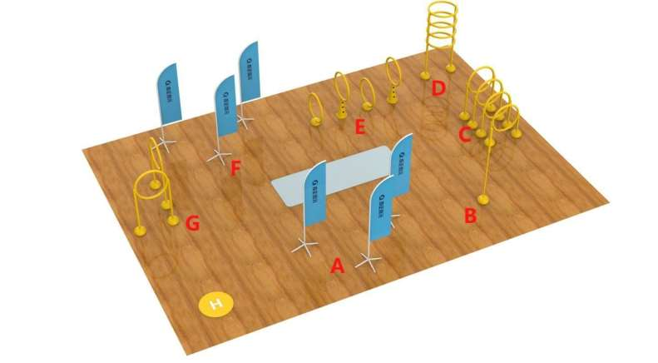
飞行障碍赛道共由3部分组成，分别是起降区、操控区及障碍区。其中赛道整体区域面积为10m*7m，操控区面积为3m*1m，起降停机坪直径为75cm。障碍区设有A-G共7个赛项单元区，如下图 4-1 所示：
图 4-1 赛道图示
飞行流程如下图 4-2 所示：
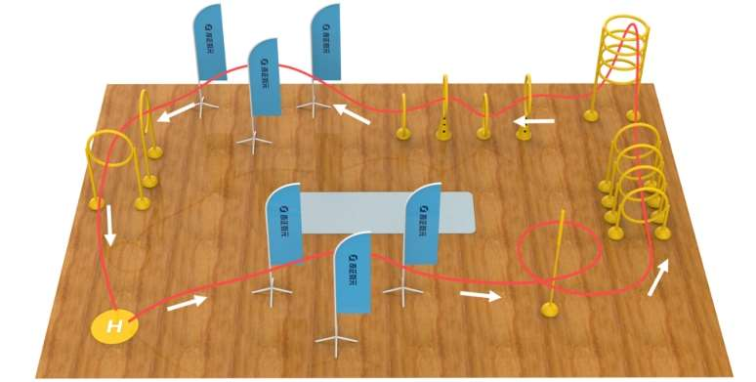
图 4-2 飞行流程图
3、比赛流程
（1）现场答题；
（2）无人机组装及越障飞行；
（3）创新思维说明或作品展示。
（二）深入北斗与无人机创意编程体验赛
1、无人机设备要求
（1）对角轴距不得超过 230mm；
（2）整机起飞重量（含电池）不得超过 500g；
（3）需配备全包围式螺旋桨保护罩；
（4）无人机需配备无刷电机，禁止使用空心杯电机；
（5）无人机需支持编程控制；
（6）无人机需使用锂电池；
（7）续航时间不得低于 10min；
（8）无人机需配备 UWB 导航定位模块；
（9）需使用四旋翼无人机；
（10）无人机不可有改装痕迹。
2、编程软件要求
（1）需具备图形化编程及语言编程功能；
（2）需具备三维仿真飞行验证功能；
（3）支持飞行移动控制、灯光控制、航线规划等指令编辑；
（4）需具备无人机状态实时监测功能；
（5）需具备一键急停功能（无人机失控时可一键操作使其迅速停桨并原地降落）；
（6）需具备自检功能，包括：飞行范围、飞行速度、航线冲突、逻辑错误、参数错误等。
3、定位模组要求
（1）比赛现场需架设 UWB 基站模组为无人机提供空间坐标信息；
（2）定位基站架设数量需满足至少 8 台无人机同时飞行的需求；
（3）基站架设高度不得低于 3m。
4、比赛流程
（1）现场答题；
（2）北斗数据分析和读取；
（3）无人机创意编程体验赛；
（4）无人机北斗定位行业应用体验赛。
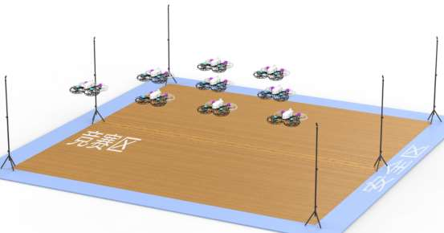
无人机创意编程体验赛飞行展示如图 4-3 所示。

图 4-3 无人机创意编程体验赛飞行展示
农业植保无人机场景布置及航线规划如图 4-4 所示。
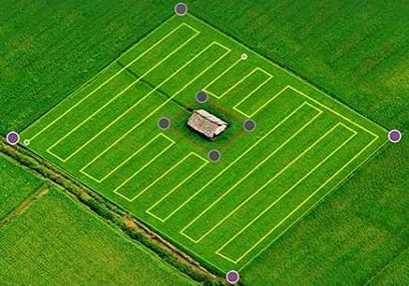

图 4-4 农业植保无人机场景布置及航线规划示意图

电力巡检无人机场景布置及航线规划如图 4-5 所示。
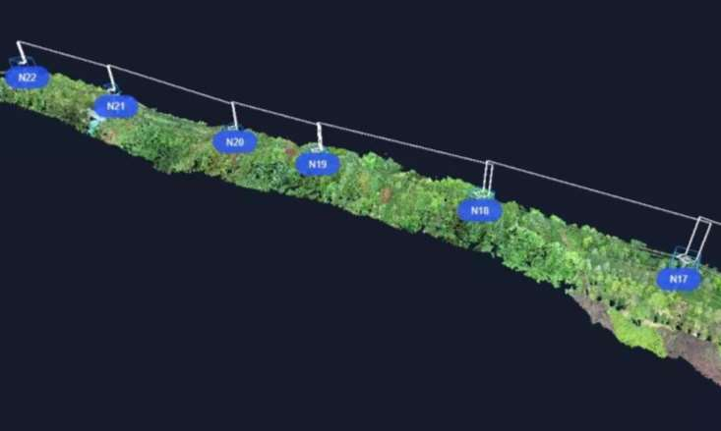

图 4-5 电力巡检无人机场景布置及航线规划示意图
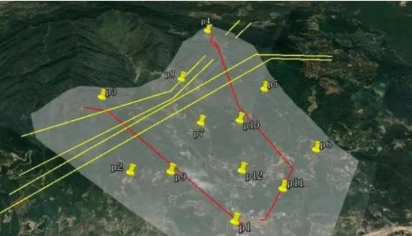
地质监测无人机场景布置及航线规划如图 4-6 所示。
图 4-6 地质监测无人机场景布置及航线规划示意图

（三）无人机北斗差分定位自驾航线精准路径规划及障碍飞行体验赛
1、无人机设备要求
（1）对角轴距需在 350-450mm 范围以内；
（2）对角带桨最大尺寸不得超过 750mm；
（3）需使用四旋翼无人机；
（4）无人机需使用锂电池；
（5）续航时间不得低于 10mim；
（6）需支持北斗差分导航定位功能；
（7）需自备航线规划软件。
（8）需具备一键急停功能（无人机失控时可一键操作使其迅速停桨并原地降落）。
2、赛道介绍
该赛道竞赛区总体空间尺寸不得低于 25m*15m*10m，竞赛区以外需设置安全区，比赛中除当值裁判以外，参赛选手、观众、评委等均不得进入竞赛区范围，以防无人机在赛中出现失控等危险情况造成人员损伤。赛道中设有A-G共7个赛项单元区，如图 4-7 所示：
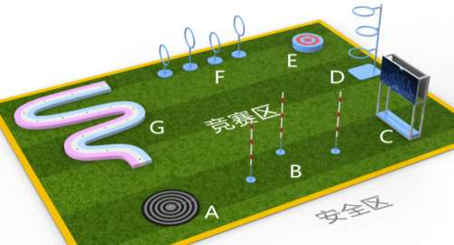

图 4-7 北斗差分定位赛道单元分布图
3、比赛流程
（1）航路道测量与校验；
（2）飞行路线规划；
（3）自动驾驶越障飞行；
（4）应用创新展示。
整体飞行流程如下图 4-8 所示：
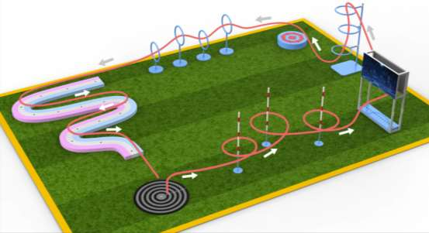

图 4-8 北斗差分定位赛道飞行流程图

七、评分标准
（一）初识北斗与无人机障碍飞行体验赛
1、计时规则
（1）现场答题计时规则
现场答题时间为10min，规定时间内未作答题目不计得分。
（2）无人机障碍飞行体验赛计时规则
参赛选手操控无人机离地起飞的瞬间开始计时，至无人机穿越所有障碍物并正常降落在停机坪上停止计时。每人最长飞行时间为120s，超过120s即停止比赛，只记录120s以内完成的赛项及所得分数。
（3）创新思维说明或展示计时规则
该环节每支参赛队伍有 5min的说明或展示时间，超过
5min则计时停止，只对5min内的完成情况进行评分。
2、评分标准
序号 | 评分项目 | 评分标准
1 | 现场答题 | 规定时间内作答、作答准确无误
2 | 赛道越障  飞行 | 规定时间内组装操控无人机完成越障飞行、无碰触障碍、正常起飞降落在停机坪内
3 | 创新思维  展示 | 展现的科学概念、知识、原理准确无误  用途、作用表达清晰准确无误  语言得当、逻辑正确

3、总分计算
（1）单人比赛成绩=答题得分+障碍赛得分+创新思维得分-扣分；
（2）团体比赛总成绩=3名队员成绩总和；
（3）若比赛期间出现总分相同的情况，则依次按照无人机障碍飞行体验赛、现场答题、创新思维说明或作品展示的得分情况对比赛名次进行排序(若小赛项得分相同，则取无人机障碍飞行体验赛用时较短的队伍排名靠前)。
（二）深入北斗与无人机创意编程体验赛
1、计时规则
（1）现场答题计时规则
现场答题时间为10min，规定时间内未作答题目不计得分。
（2）北斗数据分析和读取计时规则
该环节每支参赛队伍有10min的操作时间，超过10min则计时停止，只对10min内的完成情况进行评分。
（3）无人机创意编程体验赛计时规则
小学组曲目时间要求为60-120s，初中和高中组曲目时间要求为 90-180s，允许自行剪辑音乐。比赛曲目时间不符合上述要求的，每超过或少于规定时间20s的扣5分，不足20s 的按20s 计算。
（4）无人机北斗定位行业应用体验赛
该环节每支参赛队伍有30min的操作时间，其中包括场景坐标采集、飞行航线编程规划以及无人机自动驾驶飞行等，超过30min则计时停止。
2、评分规则
序号 | 评分项目 | 评分标准
1 | 现场答题 | 规定时间内作答、作答准确无误
2 | 北斗数据分析与读取 | 规定时间内操作、准确无误
3 | 创意编程 | 有创意、匹配度高、动作流畅、视觉效果  强、动作完成度高、利用 Python 语言编  程额外加分
4 | 无人机北斗定位行业应用体验赛 | 地理坐标数据采集的准确性、航线编程  规划的合理性、无人机飞行与规划航线  的匹配度、规定时间内操作

3、排名规则
若比赛期间出现总分相同的情况，则依次按照创意编程飞行展示、北斗数据分析和读取、现场答题、无人机北斗定位行业应用体验赛的得分情况对比赛名次进行排序。
（三）无人机北斗差分定位自驾航线精准路径规划及障碍飞行体验赛
1、计时规则
（1）航路道测量及航线规划计时规则
该环节每支参赛队伍有30min的操作时间，超过30min则计时停止。
（2）自动驾驶障碍赛计时规则
无人机全程采用自动驾驶方式进行竞赛，从无人机离地起飞瞬间开始计时，至正常降落至停机坪位置后终止计时。参赛无人机最长有效飞行时间为5min，超过5min 即停止比赛，只记录5min以内完成的赛道情况及所得分数。
（3）应用创新展示计时规则
该环节每支参赛队伍有5min的创新作品展示时间，超过5min则计时停止，只对5min内的完成情况进行评分。
2、评分标准
序号 | 评分项目 | 评分标准
1 | 自动驾驶  越障飞行 | 规定时间内飞行、完成各区域内飞行动作、降落在靶标中心、飞行中无碰撞障碍物
2 | 应用创新  作品展示 | 展现的科学概念、知识、原理准确无误  用途、作用表达清晰准确无误  语言得当、逻辑正确
3、排名标准
若比赛期间出现总分相同的情况，则依次按照自动驾驶障碍赛、应用创新作品展示的得分情况对比赛名次进行排序(若小赛项得分相同，则取自动驾驶障碍赛用时较短的队伍排名靠前)。
八、现场赛要求
（一）初识北斗与无人机障碍飞行体验赛
1、比赛环境要求
（1）场地要求：室内开阔场地（空间尺寸不得低于
10m*7m*5m）；
（2）光线要求：光线明亮无阴影区；
（3）环境干扰要求：无大功率或高频用电器干扰。
2、比赛用品要求
（1）选手可自带无人机及其控制设备等参加比赛；
（2）参赛无人机需满足组委会提出的各项指标要求；
（3）比赛障碍物及赛道规划由组委会按照标准布置。
（二）深入北斗与无人机创意编程体验赛
1、比赛环境要求
（1）场地要求
①无人机创意编程体验赛场地要求：室内开阔场地（空间尺寸不得低于10m*10m*8m）。
a.光线要求：光线明亮无阴影区；
b.地面要求：地面平坦、整洁且无波纹；
c.环境干扰要求：无大功率或高频用电器干扰。
②北斗数据分析与读取场地要求：
a.室外开阔场地（空间尺寸不得低于 10m*10m*10m）；
b.环境干扰要求：无大功率或高频用电器干扰。
2、比赛用品要求
（1）选手可自带无人机参加比赛；
（2）参赛无人机需满足组委会提出的各项指标要求；
（3）比赛期间组委会统一提供赛事专用电脑及编程控制软件；
（4）比赛期间组委会统一提供北斗定位设备；
（5）比赛场地的定位设备由组委会按照标准布置。
（三）无人机北斗差分定位自驾航线精准路径规划及障碍飞行体验赛
1、比赛环境要求
（1）场地要求：室外开阔场地（空间尺寸不得低于 25m*15m*10m）；
（2）天气要求：晴朗、无风；
（3）环境干扰要求：无大功率或高频用电器干扰。
2、比赛用品要求
（1）选手可自带无人机及其控制设备等参加比赛；
（2）参赛无人机需满足组委会提出的各项指标要求；
（3）比赛障碍物及赛道规划由组委会按照标准布置。
九、奖项设置
按照参赛组别、赛道类别分别设置奖项。参赛项目根据成绩排序，设一等奖，二等奖和三等奖若干。设“市级优秀组织奖”5个、“校级优秀组织奖”15个，奖励在本次竞赛中组织较好的单位。
十、联系方式
大赛组委会秘书处：
联 系 人:童老师
联系电话:17756979722
通讯地址：安徽省合肥市包河区庐州大道滨湖创业大厦4楼。

